
Offre pour la création du site Internet
www.domain.com

CPNV
Christopher.Pardo / Mounir Fiaux / Gatien Jayme
Cmg@cpnv.ch
+41 77 / 266.70.40

Sainte-Croix, le 09 septembre 2019

Introduction

Mon Entreprise

Description de l’entreprise, projets déjà réalisés, références, etc.
Perry est une entreprise d’informatique créer en 1999 par Benjamin Brecard. Son entreprise a été repris par Monsieur Christopher Pardo et a engagé deux des meilleurs informaticiens. Actuellement nous avons fait 477 sites internet et nous adaptons ce que le client veut pour qu’à la fin tout le monde soit heureux. Nous offrons la possibilité d’être assez flexible et très performant en sachant que nous sommes composés de 3 personnes dans l’équipe mais nous avons une très bonne cohésion d’équipe.

Notre référence Monsieur Christopher Pardo.

Votre projet

Résumé de la demande du client, explicitant ce qui a été compris en termes d’objectifs.
Mosiby aimerait une plateforme en ligne pour pouvoir vendre leurs composants horlogers. Mosiby voudrait pouvoir utiliser une gestion des données en ligne et des paiements électroniques comme PayPal où Libra (Facebook). Leur site internet voudrait pouvoir utiliser un Backup sur le cloud et surtout qu’il soit facile à utiliser sans vocabulaire trop spécifique. En sachant que leur budget n’est pas très grand il voudrait avoir un site pas trop cher et il l’aimerait opérationnelle pour le mois de mars.

Contacts

Le prestataire | Le client
Coordonnées de contact de l’entreprise et personne(s) de référence  1450 Sainte-Croix  Christopher Pardo  078 / 936.06.33  Horaires et contacts pour le support éventuel  Lundi 08 :00-12.00, 13.30-18.30  Mardi 08 :00-12.00, 13.30-18.30  Mercredi 08 :00-12.00, 13.30-18.30  Jeudi 08 :00-12.00, 13.30-18.30  Vendredi 08 :00-12.00, 13.30-18.30  Samedi Fermé  Dimanche Fermé  Contact support :  Gatien Jayme  079 / 383.51.44 | Coordonnées de contact du client et personne(s) de référence  Personne de référence Monsieur Xavier Carrel  Email : Xavier.Carrel@cpnv.ch  Téléphone : 024 / 55 + 76080

Notre proposition

Description de la solution choisie, en mettant en évidence les différentes étapes (voire sous-étapes) de réalisation de l’application.
Nous proposons des pièces uniques d’horlogerie avec des promotions sur tous les produits dès l’ouverture de notre site internet. Toutes l’équipe se fera un plaisir de vous aidez si vous avez un problème avec notre site ou avec nos pièces. Nous sommes une entreprise vive et dynamique avec du personnel jeune flexible paré à toutes éventualités

Maquettes préliminaires

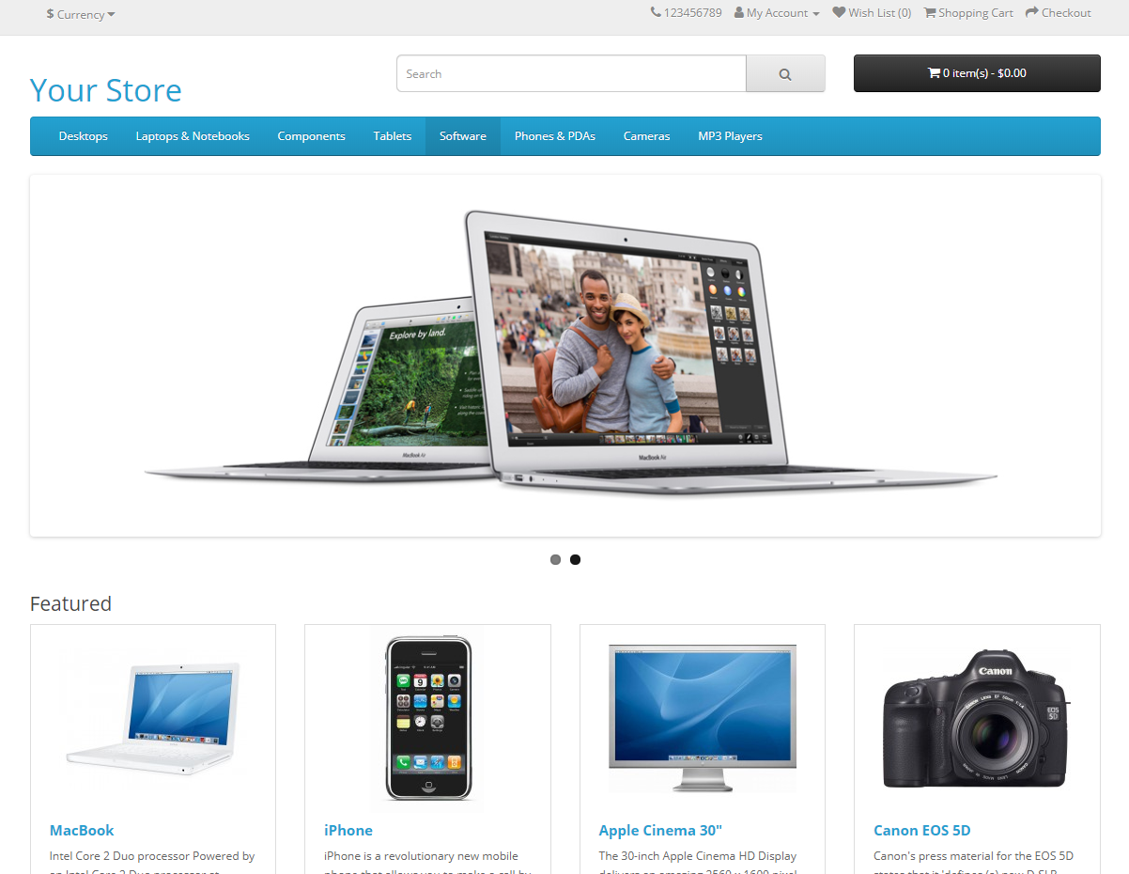
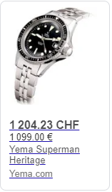
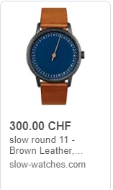
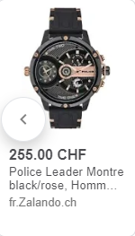
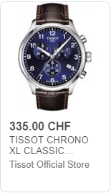
Maquette(s) initiale(s)

Schéma de navigation
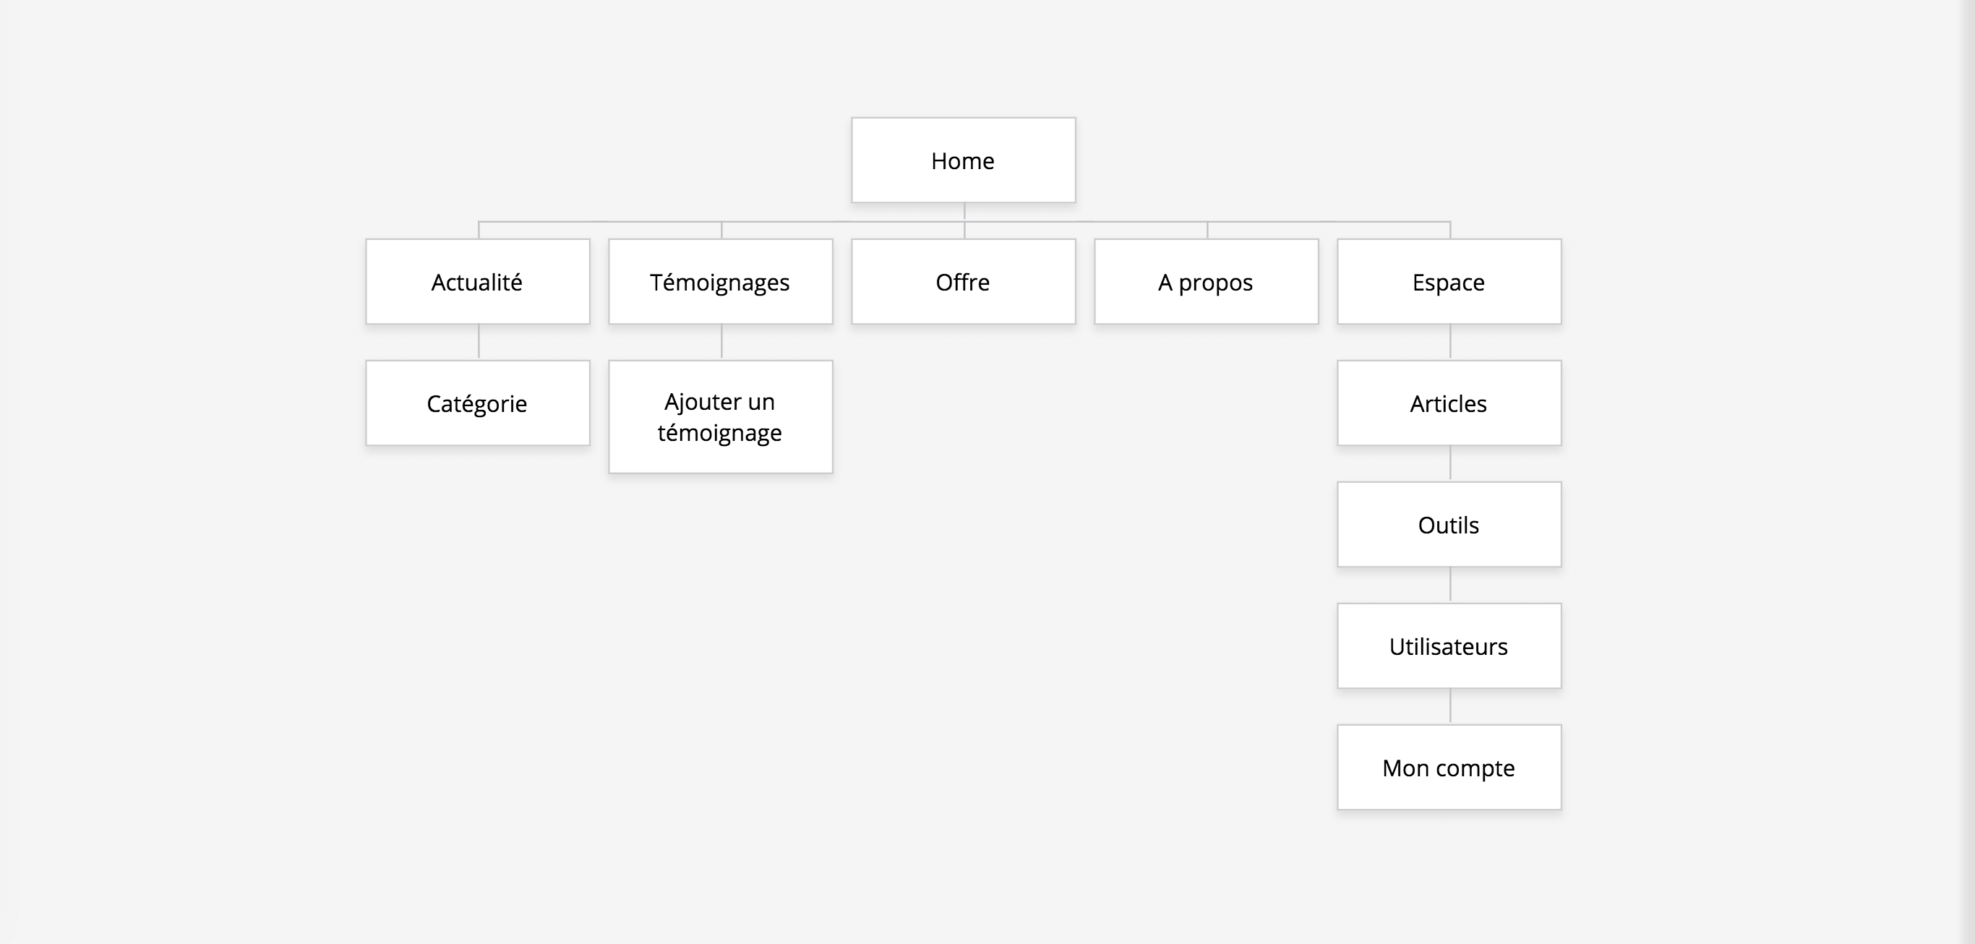
Schéma de navigation

Droits utilisateurs

Explication de la gestion des droits utilisateurs, avec schéma éventuel
Scrum Master (Administrateur) : Control Totale
Student : Modification
Utilisateurs : Lecture

Etapes de réalisation

Planification initiale

Planification initiale mettant en évidences les étapes identifiées au préalable.

L’hébergement open card ont été héberger sur les machines amazone
Connecter en tant qu’administrateur pour commencer les modifications des catégories

Etape n
Cahier des charges détaillé de chaque étape, avec ses sous-étapes éventuelles.
Exemple :

- Mise en place du CMS :
- Système de login (mot de passe, e-mail)
- Historique des commandes
- Système de paniers
- Vue des produits s’ils sont en stock
- Possibilité de choix de langue (français, anglais)
- Compte admin avec système de vue des stocks
- Choix du moyen de payement
- Formulaire pour contacter le support
- Barre de recherche
- Catégorie sur les produits
- Installation et paramétrage du CMS sur le serveur d’hébergement.
- Modifications des catégories et des contenus selon le site
- (Mise en place du modèle graphique sélectionné.)
- Création des menus de navigation.
- Implémentation du système d’internationalisation (français, allemand, anglais), sans les traductions proprement dites.
- Intégration d’un moteur de recherche de texte dans les contenus des articles.

Délais de réalisation estimée : 8 semaines

Cotation

Frais de production
Nos prix sont calculés sur un forfait jour/homme à <x>- CHF H.T.
- Etape 1 <Nombre de jours estimés * prix/jour> CHF
- …
- Etape N <Nombre de jours estimés * prix/jour> CHF
Total frais de production : CHF
Tous nos prix s’entendent en francs suisses, hors TVA.

Hébergement
Nous pouvons, au besoin, héberger le système sur nos serveurs situés dans notre Data Center.
Nous garantissons une très haute qualité de connexion ainsi qu’une grande sécurisation de vos données. Les sauvegardes journalières du système sont inclues dans le montant ci-dessous.
Si vous avez besoin nous pouvons héberger le système sur nos serveurs situés dans notre Data Center. Nous garantissons une très haute qualité de connexion ainsi qu’une grande sécurisation de vos données. Nous faisons des sauvegardes journalières du système et cela est inclus dans le montant ci-dessous.
Coût annuel : 10000 CHF
Ce montant inclus la maintenance curative du système ainsi que les évolutions mineures souhaitées (1-2h / mois).

Conditions de paiement :
- 30% à la validation du cahier des charges
- Solde lors de la mise en ligne sur serveur de production
Vous avez le droit à 30% de rabais après votre validation du cahier des charges et il y aura des soldes lors de la mise en ligne du serveur de production.

Support et maintenance

Manuel utilisateur
Notre offre inclus la création de manuels utilisateurs adaptés aux différents accès. Ces différents manuels vous seront livrés sous format papier et sous format électronique. Ils seront également disponibles en ligne depuis les interfaces de gestion.
Notre offre inclus la création d’un manuels utilisateurs adaptés aux différentes questions qu’un utilisateurs se poseraient. Ils vous seront livrés sous format papier et électronique et pour les personnes qui le souhaitent peuvent acheter notre manuel en ligne dans l’interface de gestion.

Hotline
Notre entreprise est accessible selon les heures d’ouverture standard au prix d’un appel local.
Notre entreprise est accessible du lundi au vendredi de 8 :00 à 18.30 pour toutes questions, vous pouvez appeler au numéro suivant : 078 / 936.06.33. Le coup de l’appel est de 0.30 frs la minute.

Accord des parties

 | Perry  Christopher Pardo | CLIENT  Xavier Carrel
Lieu
Date
Signature

